**Program Teknologi Informatika Praktikum 1**

**“Teknologi Basis Data “**



311710508- Nichen fathul Hidayah

TI.17.D2

**STT PELITA BANGSA**

**2019**

**EVALUASI DAN PERTANYAAN PRAKTIKUM 1**

1. **Tulis semua perintah-perintah SQL percobaan di atas beserta outputnya!**

**JAWAB:** Perintah yang digunakan dalam membuat Video Praktikum1 diatas adalah :

1. Untuk membuat Database nya saya menggunakan perintah **“CREATE DATABASE (nama database);”**

Contoh :



1. Setelah itu untuk masuk kedalam database nya kita menggunakan perintah **“USE”**

Contoh : **USE latihan03;**



1. Setelah menggunakan perintah **“USE latihan03;”** akan muncul tampilan **“ Database Changed MariaDB [latihan03]> “**, setelah muncul kita dapat ke proses selanjutnya dengan menggunakan perintah **“ SHOW DATABASES;”** gunanya untuk melihat basis data yang ada pada server database MySQL.

Contoh:

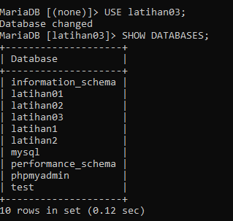

1. Setelah databasesnya muncul kita lanjut ke tahap berikutnya yaitu membuat Tabel dengan nama biodata dengan field nama dan alamat pada database latihan1 menggunaka perintah **“CREATE TABLE nama_tabel (nama_field) tipe_data(ukuran), nama_field tipe_data(ukuran);” lalu tekan Enter pada keyboard.**

**Contoh :** 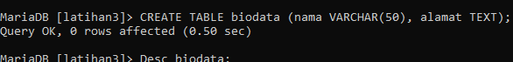

1. Setelah membuat tabel tentunya kita harus menampilkan Struktur Tabel yang sudah kita buat tadi, yaitu menggunakan **perintah “DESCRIBE [nama_field]; atau DESC [nama_field]; “**

**Contoh :** 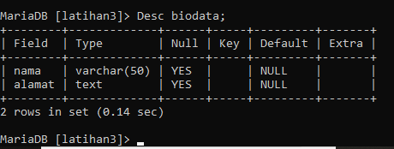

1. Lanjut ke proses Membuat kolom keterangan (Varchar15) sebagai kolom terakhir, yang artinya kita menambahkan field dengan menggunakan perintah **“ALTER TABLE [nama_tabel] ADD COLUMN nama_field tipe_data(ukuran); lalu tekan enter dan masukan perintah DESC biodata; lalu enter lagi agar struktur tabel nya muncul”**. Karena pada kolom keterangan perintahnya sebagai kolom terakhir jadi dapat ditambahkan perintah AFTER alamat;

**Contoh :**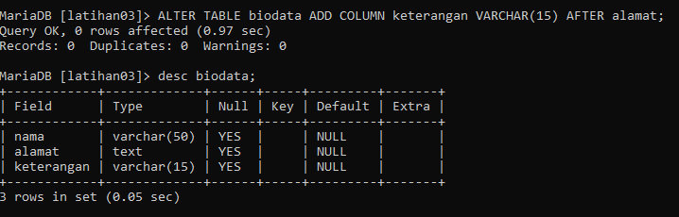

1. Selanjutnya, menambahkan kolom id int(11) sebagai kolom pertama menggunakan perintah perintah **“ALTER TABLE [nama_tabel] ADD COLUMN nama_field tipe_data(ukuran); lalu tekan enter dan masukan perintah DESC biodata; lalu enter lagi agar struktur tabel nya muncul”**. Karena pada kolom id perintahnya sebagai kolom pertama jadi kita tambahkan perintah FIRST;

**Contoh :** 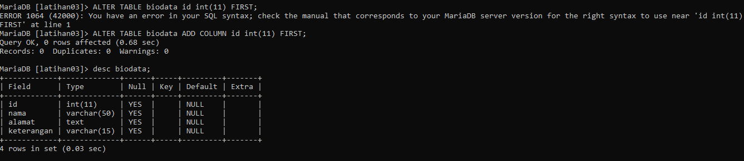

1. Lanjut, menyisipkan sebuah kolom Phone varchar(15) setelah kolom alamat, yaitu menggunakan perintah **“ALTER TABLE [nama_tabel] ADD COLUMN nama_field tipe_data(ukuran); lalu tekan enter dan masukan perintah DESC biodata; lalu enter lagi agar struktur tabel nya muncul”**. Karena pada kolom phone perintahnya sebagai kolom setalah alamat dan sebelum kolom keterangan jadi dapat ditambahkan perintah AFTER alamat;

**Contoh:** 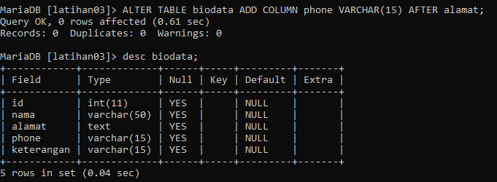

1. Lanjut, mengubah kolom id menjadi char(11), menggunaka perintah perintah **“ALTER TABLE [nama_tabel] CHANGE nama_field(sebelum diubah) nama_field(yang akan diubah) tipe_data(ukuran); lalu tekan enter dan masukan perintah DESC biodata; lalu enter lagi agar struktur tabel nya muncul”**. Karena pada kolom id dia hanya akan mengubah ukuran nya saja, jadi kita tambahkan CHANGE sebagai pengganti ADD COLUMN.

**Contoh:** 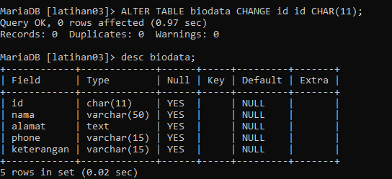

1. mengubah nama kolom phone menjadi hp (varchar 20), mengguanakan perintah **“ALTER TABLE [nama_tabel] CHANGE nama_field(nama awal) nama_field(nama yang akan diuah) tipe_data(ukuran); lalu tekan enter dan masukan perintah DESC biodata; lalu enter lagi agar struktur tabel nya muncul”.**

**Contoh :** 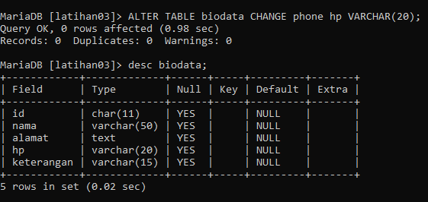

1. Menghapus kolom keterangan dari table, yaitu mengguanakan perintah DROP: **“ALTER TABLE [nama_tabel] DROP nama_field tipe_data(ukuran); lalu tekan enter dan masukan perintah DESC biodata; lalu enter lagi agar struktur tabel nya muncul”.**

**Contoh:** 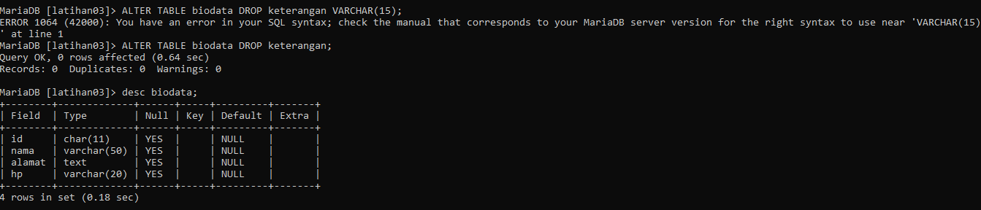

1. Mengganti nama table menjadi data_mahasiswa, yaitu menggunakan perintah **“ALTER TABLE [nama_tabel] RENAME nama_field(nama yang akan diubah); lalu tekan enter dan masukan perintah DESC biodata; lalu enter lagi agar struktur tabel nya muncul”**. Perintah Rename untuk mengubah nama table yang akan diubah dan tipe_data(ukuran) tidak uusah dipakai :”)) dan untuk lanjut ke proses selanjutnya ketika kita akan menampilkan struktur tabel menggunakan perintah DESC [nama_tabel nya sudah diganti ke yang baru yaa].

Contoh: 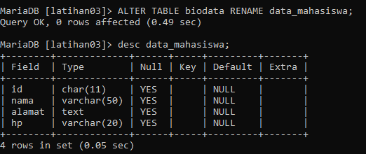m. Menganti nama field id menjadi nim dengan menggunakan perintah **“ALTER TABLE [nama_tabel] CHANGE nama_field(awal) nama_field(yang akan diubah) tipe_data(ukuran); lalu tekan enter dan masukan perintah DESC data_mahasiswa; lalu enter lagi agar struktur tabel nya muncul”.**

**Contoh :** 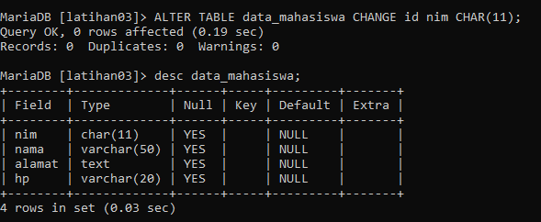

1. Menjadikan nim sebagai Primary Key yaitu menggunakan perintah **“ALTER TABLE [nama_tabel] ADD PRIMARY KEY nama_field; tanpa menggunakan perintah Tipe_data_ukuran) lalu tekan enter dan masukan perintah DESC data_mahasiswa; lalu enter lagi agar struktur tabel nya muncul”.**

**Contoh:** 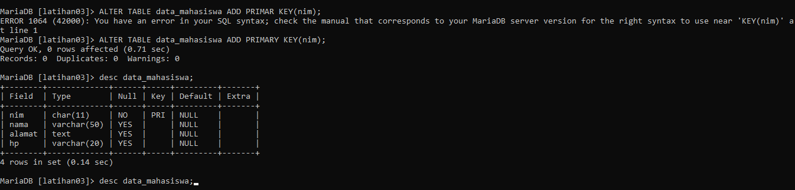

1. **Apa maksud dari int (11)?**

Adalah Suatu data yang dipakai atau digunakan menggunakan tipe data int atau integer dengan length atau panjang karakte 11.

1. **Ketika kita melihat struktur tabel dengan perintah desc, ada kolom Null yang berisi Yes dan No. Apa maksudnya ?**

Maksudnya adalah Apabila **Null** berisi **no**, maka data tersebut nantinya akan dilakukan pengisisan atau penginputan. Sedangkan apabila **Null** berisis **Yes**, maka artinya data tersebut akan dikosongkan atau tidak dilakukan penginputan.